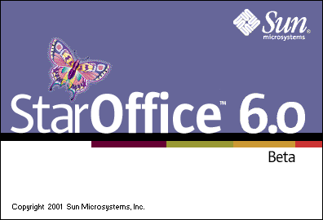   | Projet 2ème année

StarOffice 6.0

Analyse de l’API StarOffice 6.0 Bêta

COURTES Franck  DECIS Christophe  FOREY Thomas  SEURAT Patrice | Encadreurs : :  Dominique BROEGLIN  Stéphane LAVIROTTE

Année 2002

SOMMAIRE

- Présentation du projet.
  - Le projet m@inline.
  - Introduction au projet.
  - API Star Office 6.0 Bêta.
  - Objectif du projet.
  - Organisation.

- Description des techniques de manipulation de Star Office.
  - UNO – Universal Network Object & API StarOffice.
  - OpenOffice Beans projet.
  - Composant StarOffice.

L’API
  - De l’API de StarOffice à notre API.
  - Structure et composition de notre API.
    - Diagramme de classes.
    - La classe SDocument.
    - La classe SCalc.
    - La classe SDraw.
    - La classe SConnection.
    - Récapitulatifs des classes et de leurs méthodes.
  - Justifications et commentaires sur notre API.

- Exemples d’Applications.
  - SWriter.
    - Introduction.
    - Utilisation de StarOffice à l’intérieur d’une application JAVA.

OOBean.
    - Intérêt et explication de l’application.
    - Description de l’application.
      - Description de la feuille de calcul obtenue.
      - Exemples d’une mise à jour du document.
    - Structure du fichier OJB importer et traiter par l’application.
    - Mise en œuvre de l’application.
    - Extension et modification possible.
  - SCalc.
  - SDraw.

- Problèmes rencontrés.
  - Problèmes fonctionnels.
  - Problèmes liés à StarOffice.

Conclusion.
  - Résultats et perspectives.
  - Intérêt général et personnel.

Bibliographies.

- Présentation du projet.
  - Le projet M@INLINE.

Le projet M@INLINE pour Multimédia Applications Involving Non Linear Information for Networked Education (ou e-enseignement) a été créé en février 2000 pour regrouper sous une thématique commune des chercheurs de domaines complémentaires, ayant tous une orientation multimédia. L'information non linéaire et ses applications à l'enseignement à distance correspondent à un besoin réel, tant pour l'éducation publique que pour les formations professionnelles.

Dans une certaine mesure, avec l’avènement du multimédia, les distinctions entre auteur et utilisateur sont en train de se gommer, car l'interactivité permet à l'utilisateur d'avoir un retour sur le contenu. Les rôles de créateur, d'éditeur, de consommateur sont en train de se confondre. Grâce à l'interactivité et aux réseaux, la chaîne unidirectionnelle de diffusion de l'information deviendra un réseau d'intercommunication et d'interaction entre l’usager et le créateur.

Une partie du projet M@INLINE est tournée vers l’étude et le développement d’outils pour faciliter la création d’un contenu multimédia par un utilisateur quelconque, ainsi utiliser les nouvelles technologies et les adapter pour améliorer l’ergonomie du travail.

On lui doit entre autre la mise en place de l’emploi du temps EDT. Le projet M@INLINE se trouve à l’adresse http://mainline.essi.fr/home-fr.html.

  - Introduction au projet .

L’utilisation d’une suite bureautique renfermant traitement de texte, tableur et présentation, à l’instar de Microsoft Office est incontournable aujourd’hui. Ces logiciels permettent à tout public d’éditer un rapport, faire des tableaux d’opérations simples et présenter le tout à un auditoire sous forme de présentation, et cela en quelques heures d’apprentissages.

Les suites bureautiques renferment cependant beaucoup plus de fonctionnalités que l’édition simple de documents par l’utilisateur. Elles utilisent une API, (Application Programming Interface), une interface de programmation qui permet d’accéder à chaque fonctionnalité des logiciels. Cette API est utilisable, par exemple, sous forme de Macro Commandes dans le but d’automatiser certaines tâches, tel que l’enregistrement automatique du document courant. Mais ce serait encore mieux d’accéder à toutes les fonctionnalités d’une suite bureautique depuis un programme externe, de communiquer des informations voire de la piloter. Un exemple d’application serait d’envoyer directement des données brutes d’un programme vers un tableur où l’utilisateur pourrait mettre en forme le tout.

  - API StarOffice 6.0 Bêta.

La suite StarOffice de Sun MicroSystem a été retenue pour les avantages suivant :
- sa licence gratuite, mais surtout pour son code « open source » donc éditable.
- son format de sauvegarde basé sur des standards ZIP et XML, donc facilement lisible depuis une application externe à StarOffice.
- la possibilité d’utiliser le langage Java (encore une fois portable).

La suite bureautique utilisée est la dernière version de Star Office 6.0, version Bêta, c’est à dire encore en cours d’évaluation auprès du constructeur.

  - Objectifs du projet.

Dans le cadre de notre projet, il nous était demandé de trouver des solutions pour réaliser une API « simplifiée », intégrant uniquement des commandes de base, pour communiquer d’une application externe vers la suite logicielle StarOffice.

La première partie de notre projet consistait à étudier et comprendre les différentes possibilités d’accéder à StarOffice par une application externe. Puis dans un deuxième temps, nous devions élaborer une API « simplifiée » pour accéder aux fonctions StarOffice depuis une application externe. Enfin nous devions réaliser plusieurs applications de démonstration à l’aide de notre API.

  - Organisation.

Le travail a été réparti sur les trois semaines du projet de manière progressive. La première semaine a été consacrée à la préparation des bases du projet. Nous avons réservé la première semaine à l’étude et l’utilisation de la suite StarOffice dans un premier temps, puis à la recherche des différentes solutions techniques permettant de communiquer depuis une application externe avec un composant de StarOffice. Nous avons également débuté le codage d’un rudiment des classes de bases de notre projet, afin d’avoir un premier jet.

Lors de la deuxième semaine, nous avons continué à synthétiser l’API Sun StarOffice.

La fin du projet a ensuite été consacrée au développement d’applications illustrant notre API et démontrant son intérêt.

A l’intérieur du groupe, nous nous sommes repartis le travail en binômes au fur et à mesure de l’avancement du code. Des réunions quotidiennes en fin de journée nous ont permis de faire le point sur l’avancement des travaux, mais aussi de répartir les tâches pour le lendemain.

Grâce à un serveur Web (http://wiki.essi.fr), mis à jour régulièrement, chaque participant accédait directement aux dernières évolutions ou modifications de chacun. Le partage des données ainsi que des connaissances en fut plus aisé.

- Description des techniques de manipulation de StarOffice.

Dans un premier temps, nous avons étudié les différentes possibilités d’accéder à StarOffice. Après avoir lu les différentes documentations mises à notre disposition sur le site d’OpenOffice, nous nous sommes aperçus qu’il existe qu’une seule manière d’accéder à StarOffice en JAVA. Il faut utiliser l’API StarOffice en passant par UNO. Par contre, nous pouvons créer 3 sortes d’applications :

- La première est une application console JAVA qui se connecte à StarOffice par l’intermédiaire de UNO. Bien sur, StarOffice doit être lancer en mode serveur.
- La deuxième est l’intégration de StarOffice dans une application JAVA (Open Office Beans).
- Et enfin, la troisième est l’inverse. On crée un composant que l’on intègre dans StarOffice.

  - UNO – Universal Network Object & API StarOffice.

UNO est une interface (comme COM et CORBA) entre différents langages de programmation, différents modèles d’objets et différentes architectures machines. Les librairies de base de UNO sont indépendantes de StarOffice et peuvent être utilisées dans le cadre d’autres applications. UNO est disponible gratuitement (Licence LGPL) et il supporte actuellement les langages JAVA, C et C++ sur Windows, Linux et Solaris. UNO est développé par la communauté de OpenOffice incluant Sun MicroSystems Development Labs.

UNO est à la base d’interface comme COM et CORBA. Les multiples composants communiquent seulement via leurs interfaces UNO. Ceci permet d’implémenter un composant dans un langage différent ou de transférer une implémentation vers une autre machine sans modifier les autres composants. Cette solution offre une grande flexibilité et préserve des efforts investis plus tôt.

L’API de StarOffice a été principalement écrite en C++. Elle a aussi été décrite en UNO. Ce qui permet aux composants JAVA d’utiliser le JAVA-C++ Bridge (UNO) pour accéder à l’API StarOffice. Des développements externes peuvent facilement intégrer leurs fonctionnalités dans StarOffice en utilisant ce lien.

Communication (par LAN, …)
API StarOffice C++
UNO – Universal NetWork Object
JAVA
C++
C
UNO – Universal NetWork Object

Dans tous les cas, pour manipuler StarOffice, une application JAVA doit utiliser UNO. Pour les applications JAVA console, un serveur StarOffice doit être lancé pour que l’aplication puisse y accéder.

  - OpenOffice Beans projet.

Le projet OpenOffice Beans (OOBean) contient un java bean lequel permet de mettre un composant OpenOffice comme SWriter ou SCalc dans une fenêtre JAVA. Les services UNO sont disponibles. Ceci implique que l’API StarOffice est accessible à partir de OOBean.

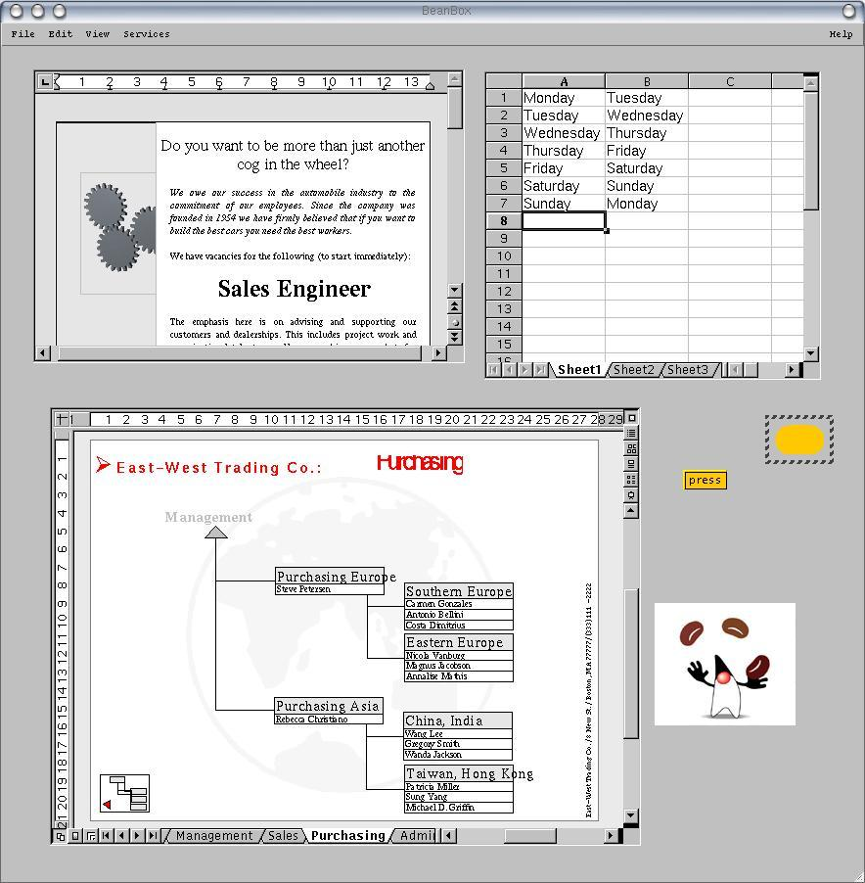

Le projet fournit un bean constitué de 2 parties :
- une archive jar de classes JAVA
- une librairie native pour chaque plate-forme.
La librairie native est nécessaire pour accéder au traitement de la fenêtre du bean et pour la communication à travers un pipe nommé avec OpenOffice. Le processus OpenOffice est automatiquement démarré avec le paramètre :

"accept=pipe,name=$LOGNAME_OpenOffice;urp;StarOffice.NamingService"

pour accepter des connections, et avec le paramètre "-bean" pour supprimer la fenêtre principale. L’avantage de l’utilisation d’un pipe nommé au lieu de TCP/IP est l’unicité du nom du pipe. Il n’y a donc pas de problème sur des machines multi utilisateur comme nous pouvons rencontrer avec les ports TCP/IP.

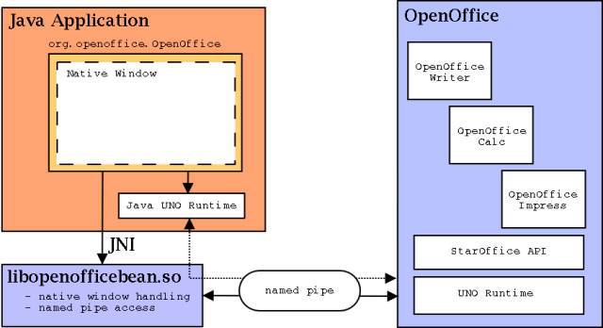

OOBean peut être utile lorsque l’on veut :
- Intégrer un composant OpenOffice à l’intérieur d’un application, applet, …,
- Fournir sa propre interface utilisateur.
- Résolvez les tâches qui exigent la communication entre les différents documents que l’on veut grouper dans un contexte visuel.

  - Composant StarOffice.

Il est aussi possible d’insérer un composant à l’intérieur de StarOffice. Ce composant est un service, concept abstrait, fournissant un certain nombre d’interface et de propriétés. Une interface est une collection de méthodes qui fournit des fonctionnalités. Quel que soit le langage utilisé, le composant doit être décrit en UNO. Ainsi, le nouveau service créé peut être utilisé par n’importe quelle application par l’intermédiaire de UNO. Un composant permet d’ajouter ou de modifier des services dans StarOffice. La création d’un composant se déroule en plusieurs étapes :

- Programmation du composant : le composant est programmable dans n’importe quel langage. Il doit implémenter obligatoirement l’interface de base de UNO : com.sun.star.uno.XInterface.

- Description du service. Dans le but de fournir un environnement de programmation indépendant du langage, toutes les interfaces et services doivent être décrit dans un fichier IDL (Interface Définition Language).

- Compilation des idl et des sources
- Enregistrement du composant. Il existe 2 manières d’enregistrer un composant : par le programme fournit dans l’ODK (OpenOffice Developement Kit), en utilisant le service com.sun.star.loader.Java2 pouvant être appelé par StarBasic ou par une application JAVA.

- Utilisation du composant : il suffit de créer une nouvelle instance de ce service puis de l’utiliser (appel de méthode).

Le principal avantage de créer un composant est de pouvoir partager un service.

L’API.
  - De l’API de starOffice à notre API.

StarOffice a développé une API dit l'OpenOffice.org API qui est basée sur une technologie de composition et se compose d'un éventail d'interfaces définies dans un CORBA-like IDL.

Tandis que la technologie composante détermine comment les composants ou les applications communiquent entre elles, l'OpenOffice.org API définit l'interface pour la fonctionnalité d'accès de StarOffice par différents langages de programmation.

L'OpenOffice API se compose d'environ 2000 dossiers, chacun indiquant un type. Un type à cet égard peut être un service, une interface, une classe « struct », une exception, un groupe constant, ou une classe « enum ».

L’API d’OpenOffice.org est la même depuis sa première version, il n’y a eu que très peu de changement, elle est devenue désuète vu sa complexité et le nombre de classes pour arriver à un maigre résultat. Enormément de classes n’ont presque plus d’intérêt avec la version 6.0 bêta, elles sont plutôt limitées ! Il faut savoir qu’avec StarOffice 6.0 bêta, il y a eu des changements majeurs par rapport au version précédente.

Nous avons donc fait une API, simplifiant celle existante et qui est surtout faite pour StarOffice 6.0 bêta. Comme nous n’avons pas pu accéder aux sources de l’OpenOffice.org API, nous nous sommes basés sur la maigre documentation de l’OpenOfice.org API pour faire la notre ! Nous nous sommes donc resservi des différentes fonctions présente dans l’OpenOffice.org API pour implémenter notre API, mais pour cela nous avons cherché à comprendre le fonctionnement global de l’API d’OpenOffice, ce qui nous a pris près d’une semaine.

  - Structure et composition de notre API.
    - Diagramme de classes.

Nous avons 5 classes dans notre API : une classe pour travailler sur un document de façon général, commun à SCalc (spreadsheet), SPresenter, SDraw, et SWriter et une classe servant pour la connexion avec StarOffice par le service UNO.

Schéma montrant la structuration de notre API.

    - La classe SDocument.

L’essi.star.Sdocument possède des méthodes pour instancier les document et les composant de bases de StarOffice (frame et component) via des « services factory » (constructeurs d’objets). A cette classe se raccrochent trois autres classes : SWriter, SCalc et SDraw !

    - La classe Scalc.

L’essi.star.Scalc possède des fonctions pour facilité le travail sur des feuilles de calcul, on a créer des fonctions tel que :
- insérer ou récupérer une valeur, formule ou texte dans une cellule.
- définir et changer le style du texte et de fond à des cellules.
- « merger » ou fusionner les cellules.
- activer et accéder à une feuille de calcul précise.
- découper la feuille, ainsi faisant défiler qu’une partie de la feuille lors de l’utilisation de la scrollbar.
- protéger par mot de passe une feuille de travail.
- générer des graphiques à partir des données.

Il faut savoir qu’avec l’OpenOffice.org API, il fallait cinq lignes de code pour insérer du texte dans une cellule et une vingtaine pour changer le style d’une cellule !
    - La classe SWriter.

L’essi.star.Switer possède des fonctions pour la manipulation des documents tel que le traitement de texte, elle permet de :

- découper un document en paragraphes, portions de textes, mots et caractères.
- modifier le style du texte (police, taille, couleur, forme, alignement …).
- reconnaître le style du texte.
- sélectionner, récupérer et insérer du texte.

Le style qui a été modifié sera sauvegardé dans le fichier au format XML, et donc réutilisable et recyclable.

    - La classe SDraw.

L’essi.star.Sdraw permet de définir des objets graphiques simples (cercle, rectangle,..) et de leur définir des styles (remplissage, contour…), ainsi que de récupérer la page de dessin.

    - La classe connection.

Pour que l’on puisse réellement accéder au serveur StarOffice par Uno, on a créé une classe Essi.star.Connexion qui va permettre l’accès à StarOffice et gérer la connection entre notre document créer et StarOffice lui-même.

    - Récapitulatifs des classes et de leurs méthodes de l’API.
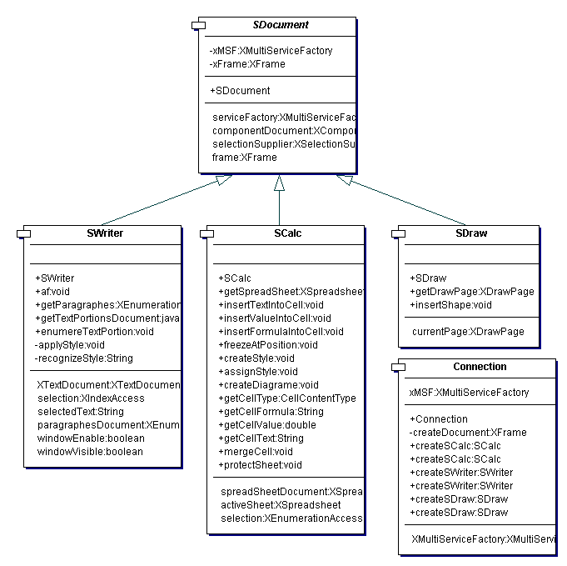

  - Justification et commentaires sur notre API.

Il est évident que nous n’avons pas réimplementé toutes les fonctions de l’api StarOffice pour notre api, car elles sont soit inutiles, soit désuètes, soit redondantes ou soit ont un intérêt mineur. On a implémenté que les fonctions utiles à notre projet en utilisant les plus usuelles de StarOffice.

On s’est aussi servi dans nos applications exemples, de classes directement empruntées à l’OpenOffice.org API, tel que la sauvegarde ou le chargement de document, ou encore pour récupérer l’énumération des différentes formes de styles tel qu’un alignement centré, standard ou encore à droite. Mais il est évident que le ratio 1 pour 300 est assez effrayant ! Leurs classes sont très vide, même eux se font le reproche d’avoir une locomotive puissante mais trop lourde et dépassée. Ils sont en cours de réécriture globale d’une API faite pour la nouvelle génération de StarOffice, qui réduirait le nombre de classes et simplifierait l’utilisation des composants de StarOffice tel qu’on l’a fait, mais plus complète.

- Exemples d’Applications.
  - SWriter.
    - Introduction.

Lors de la préparation d’un document de cours, un enseignant peut insérer des exercices, traitant par exemple de la partie du cours situé au-dessus. Il serait bon de pouvoir générer à partir de ce document unique deux parties regroupant respectivement la partie cours et la partie exercices.

Notre application Démo OOBean permet le découpage d’un document existant. Dans notre application, le découpage du document s’effectue en appliquant un style différent de chacune des deux parties. L’utilisateur peut à tout moment visionner le résultat final. Démo OOBean permet aussi de sauvegarder ces deux parties du document dans deux fichiers séparés.

    - Démo OOBean : Utilisation de StarOffice à l’intérieur d’une application JAVA.

Cet exemple permet d’allier le côté spécifique d’une application, avec les possibilités d’édition de StarOffice. Nous ouvrons un document existant dans une fenêtre StarOffice, le tout à l’intérieur d’une application en Java. L’utilisateur navigue dans son document depuis la fenêtre StarOffice, il ne peut cependant le modifier. Seul le menu de l’application est accessible.

A l’ouverture Démo OOBean est composé de 3 parties :
- Une barre de menu en haut.
- Une fenêtre StarOffice au milieu depuis laquelle l’utilisateur effectue le découpage du document.
- Un panel récapitulant les deux parties Cours et Exercices après séparation du document orignal.

L’utilisateur peut à partir du menu Fichier importer (Figure 1) un document existant en vue de le découper.
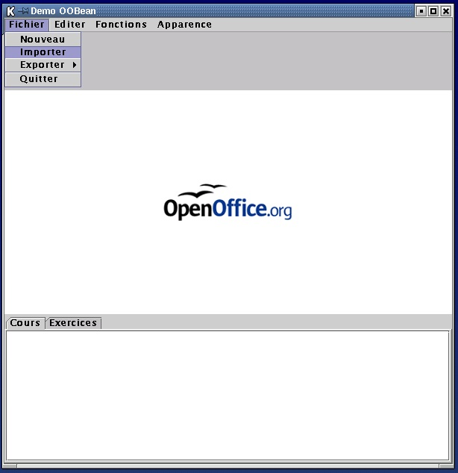
Figure 1

La sélection se fait au moyen d’une boite de dialogue (Figure 2).

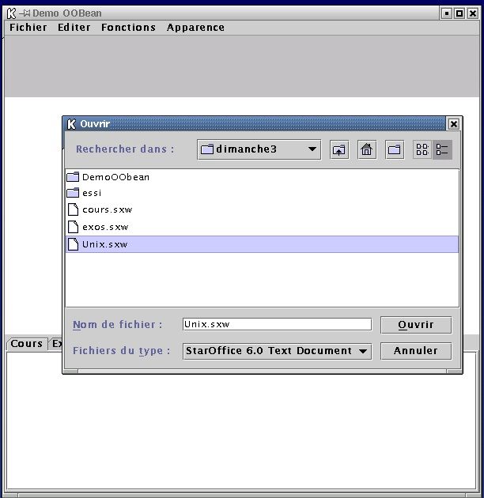
Figure 2

Pour cela nous faisons appel à la partie org.openoffice de l’API StarOffice. Le composant StarOffice est implémenté par une classe OpenOfficeWriter. Celle-ci possède des méthodes prédéfinies d’accès aux fichiers ainsi que de sélection ou de récupération du contenu du document.

A ce stade le document s’affiche dans la fenêtre StarOffice. L’utilisateur peut à loisir parcourir le document. Le découpage du document est très intuitif. Détaillons les opérations que l’utilisateur doit effectuer pour définir une section cours (Figure 3):

- Sélection de la future partie cours (passage en surbrillance)
- A partir du menu « Editer » choisir le sous-menu « Apply Style » puis « Style Cours »

L’utilisateur fait de même pour définir une section exercices mais avec le dernier sous menu « Style exos ».

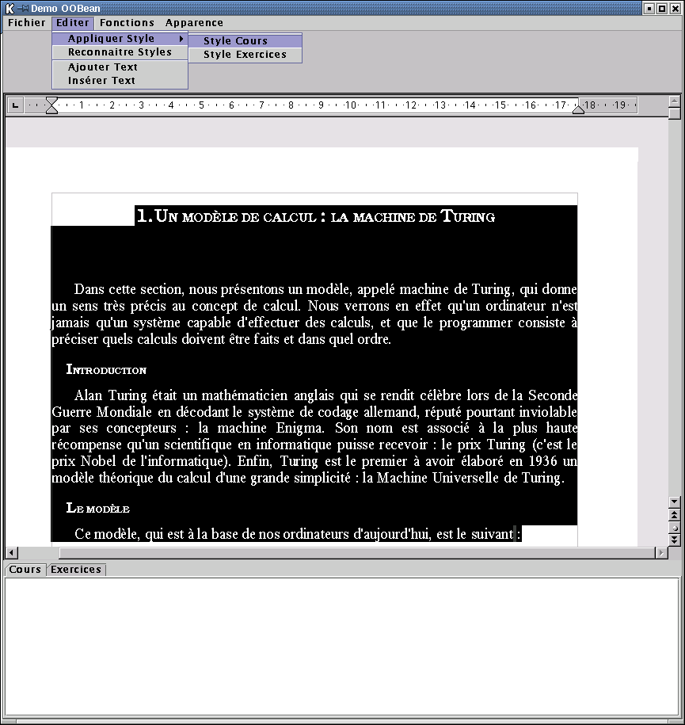
Figure 3

Ici la sélection est accessible via OOBean. Le style est défini depuis l’application Java ainsi que le parcours au sein de la structure du document.

A tout moment l’utilisateur peut avoir un aperçu des deux parties déjà définies. Toujours depuis le menu « Editer » sélectionnez le sous-menu « Recognize Style » (Figure 4). L’aperçu des deux parties s’effectue dans la partie du bas de l’écran (Figure 5).

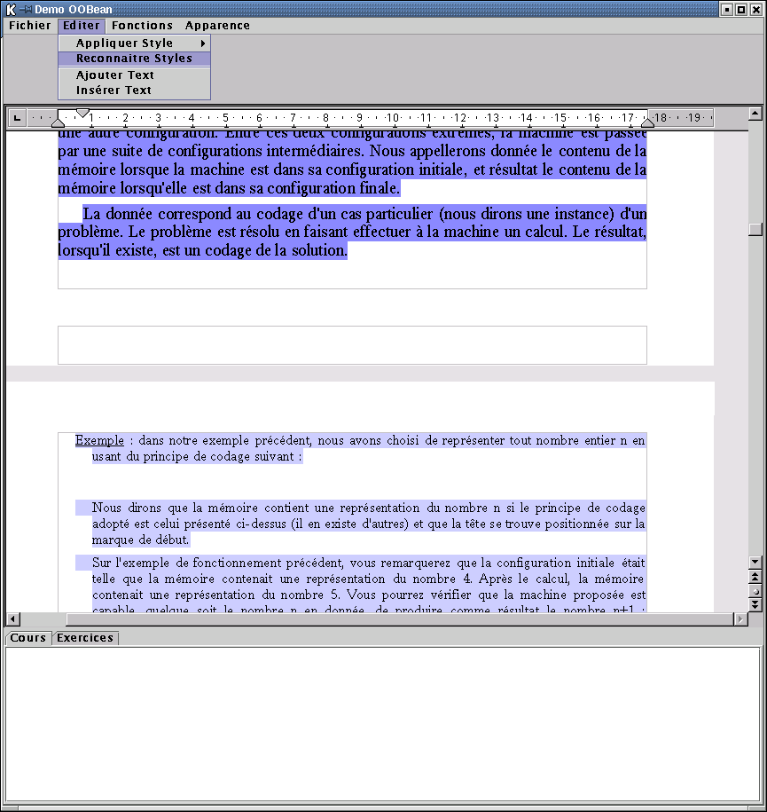
Figure 4

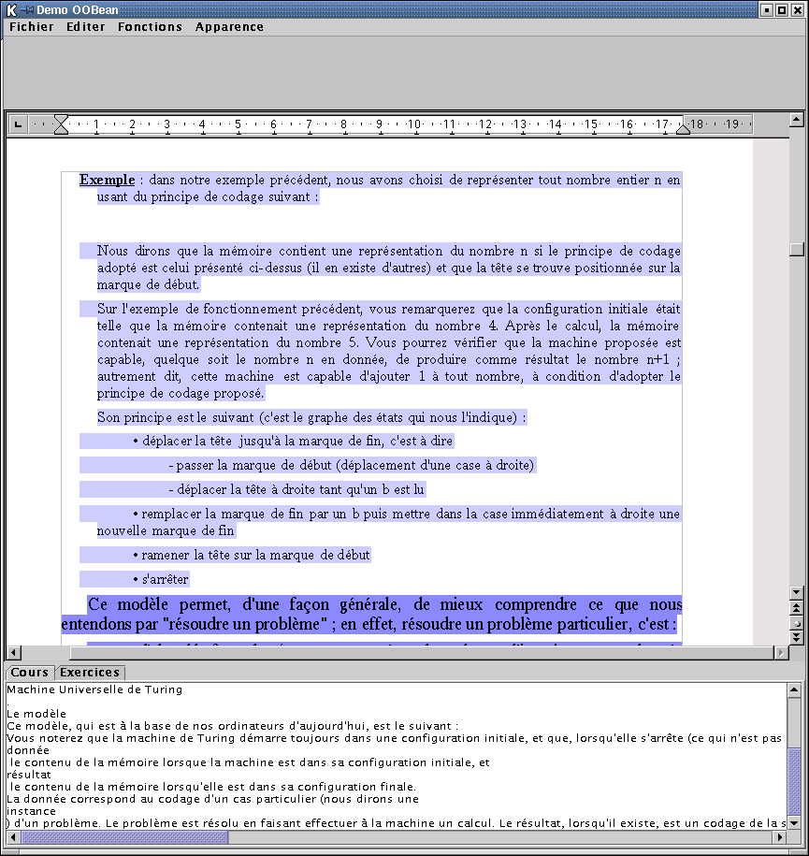
Figure 5

Dès lors l’utilisateur peut continuer le découpage ou sauvegarder son travail déjà effectué. Depuis le menu « Fichier » sélectionner le sous menu « Exporter » puis la partie qui vous intéresse Cours ou Exercices (Figure 6).

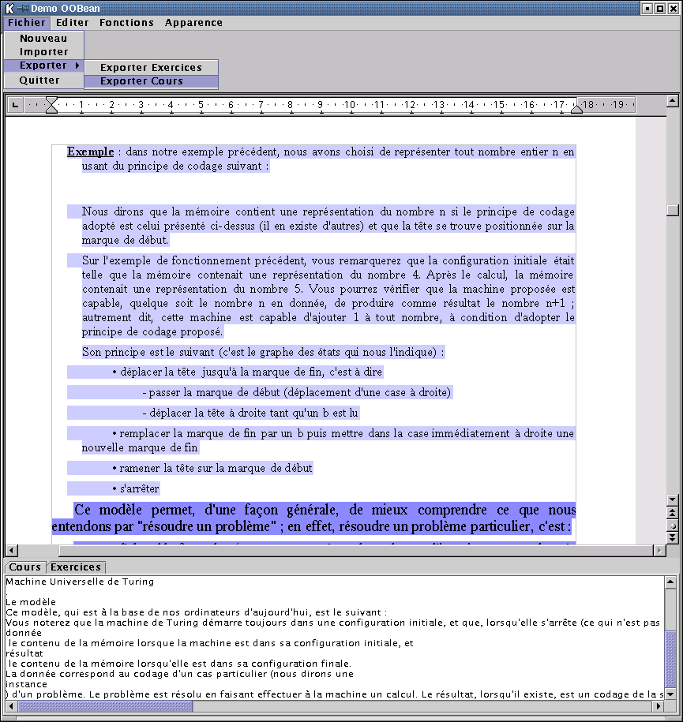

Figure 6

Deux autres menus « Fonctions » et « Apparence » servent uniquement à illustrer les méthodes que nous avons implémentées tel que modification du texte du document ou de l’apparence de la fenêtre StarOffice.

OOBean – Open Office Beans.
    - Intérêt et explication de l’application.

Cette application est un exemple des possibilités offertes par notre API, elle permet de récupérer un objet Java binaire (dit OJB) et de l’afficher dans une feuille de calcule et ensuite de traiter les données contenues dans la feuille. L’application réalisée récupère un fichier de donnée contenant des informations sur les étudiants, les notes, les matières et leurs descriptions. Le tout est importé dans une feuille de calcul qui effectue des calculs supplémentaires comme les notes de toutes les matières pour chaque étudiant, calcule la moyenne par matière suivant les coefficients de la matière, puis calcule une moyenne globale.

    - Description de l’application.

L’application permet d’importer une OJB, de l’exporter, d’en créer une, de la mettre à jour ! L’OJB peut être protégé par mot de passe !

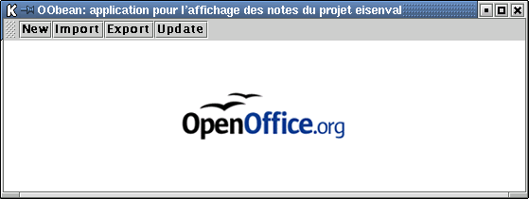

      - Description de la feuille de calcul obtenue

La feuille de calcul affiche par colonne les matières, pour chaque matière, on affiche les différents cours et leurs coefficients composant la matière. Pour chaque matière ayant plus d’un cour, on calcul la moyenne de la matière. La dernière colonne représente la moyenne générale de l’étudiant ! Sur les lignes, on indique les informations concernant l’étudiant, puis on affiche ces notes.

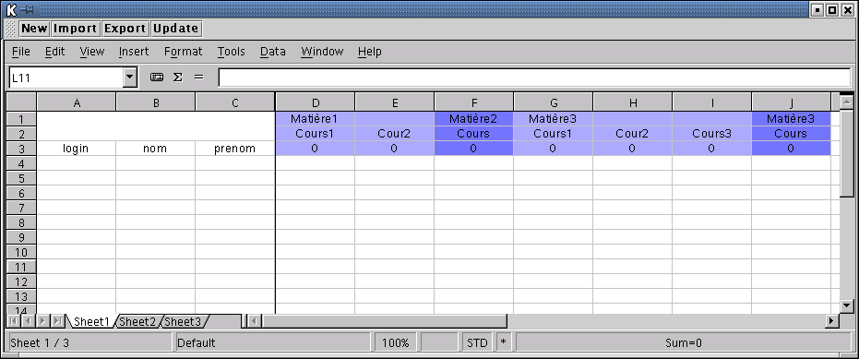
ici : on a la feuille par défaut, après avoir fait un « new » spreadsheet

On a mis de la couleur en alternance pour une meilleure lisibilité, pour les matières et les étudiants ! De, plus, lors d’une navigation dans le document par l’intermédiaire de la scrollbar, on fixe les noms des étudiants lors d’un déplacement horizontal, et le noms des matières lors d’un déplacement vertical ! Cette fonction s’apparente à la fonction « Figer les volets » d’une suite Bureautique classique.

Le calcul des matières se fait par l’intermédiaire de formules que l’on génère lors de l’importation de la feuille ou de la mise à jour de celle-ci. Les moyennes sont représentées en vert si la moyenne est supérieure à 12, en rouge si elle est inférieure à 12 ! Lors de la modification d’une note, les moyenne se recalculent automatiquement, ce qui est normal étant donné que la moyenne a été calculée à l’aide de formule !

      - Exemples d’une mise à jour du documents

Sur la page suivante, un exemple où l’on ajoute deux lignes et l’on met à jour le document ! On remarquera les formules et le style mis à jour. Les modifications simples comme la modification d’une note d’un élève enregistré se fait automatiquement, sans besoin « d’updater » le document.

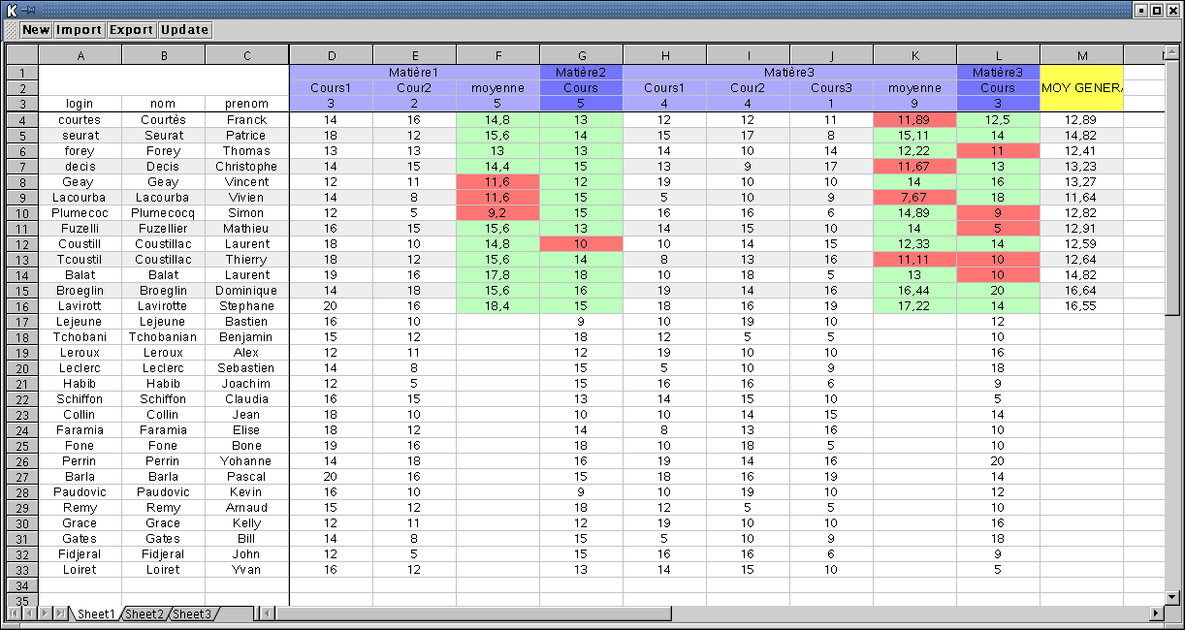

Avant la mise à jour (ci dessus) ...et après la mise à jour.

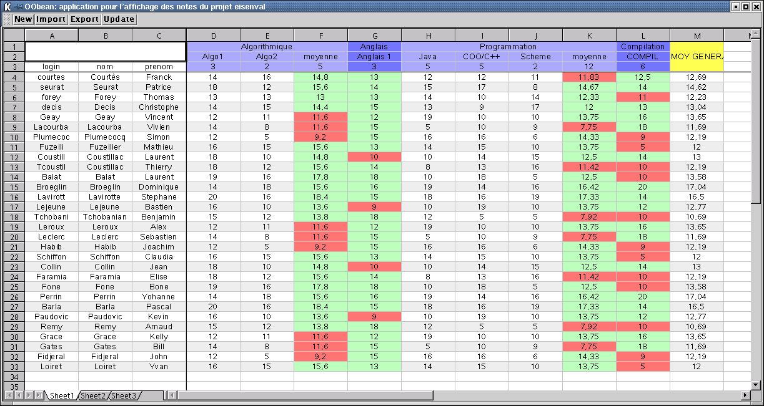

    - Structure du fichier OJB importé et traité par l’application Java.

Etudiants
Etudiant
Etudiant
Login
Nom
Prénom
Notes
Note
Note
Id Cour
Valeur
Matières
Matière
Matière
Fiche
Nom
Cours
Cour
Cour
IdCour
Nom
Coefficient
Procès verbal des notes
Mot de passe

Note :si la feuille est non protéger, on aura pas le champ « mot de passe ».
    - Mise en œuvre de l’application.

Notre structure est basée sur les ArrayLists que nous retrouvons en Java. Les cours possèdent une identité « id » unique, que l’on mis dans une HashMap pour retrouver facilement la colonne où se trouve le cours correspondant à l‘ « id » !

Le mot de passe protégeant la feuille est mise en fin de fichier, s’il y a ! L’application est programmée en java.swing, on a inséré à un composant OpenOffice qui nous permet d’afficher les données et de les travailler.

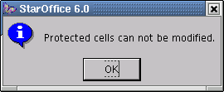

Fenêtre lancée si la feuille est protégée et que l’on tente une modification de celle-çi !

    - Extension et modification possible !

Cette application n’est qu’un exemple des possibilités offertes au niveau du travail possible sur une spreadsheet. Elle pourrait être améliorée au niveau du code et de la présentation !

L’application pourrait avoir la possibilité lors de la création d’une nouvelle spreadsheet, d’ouvrir une boîte de dialogue pour demander les matières que l’on a va considérer, générant un modèle de la feuille de calcul. Ceci permettrait d’être sûr que le document respecte bien le schéma OJB implémenté.

Le schéma OJB est implémenté en dur, il aurait été bien de faire une structure que l’on puisse modifier de façon externe, permettant de ne s’adapter pas seulement à cet exemple de note, mais à d’autres exemples !

On peut aussi mettre des bordures pour les cellules, mais cela nécessite de rentrer une quarantaine de paramètres, et l’on avait pas la foie !

  - SCalc.

Notre API permet d’accéder facilement aux différents éléments d’une feuille de calcul de StarOffice .L’exemple TestSCalc (figure 1) illustre chaque méthode de cette API.

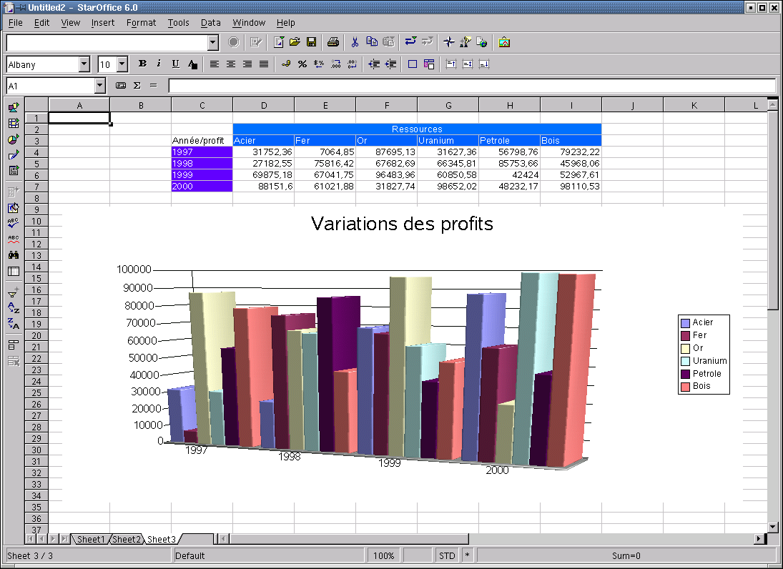

Figure 1.

TestSCalc est un programme Java qui utilise la communication entre un composant StarOffice lancé en mode serveur et notre application en mode Client.

Il lance en premier un nouveau document de type SCalc Spreadsheet (tableur) et cela grâce à une connection avec le composant StarOffice.

Le programme Java peut alors insérer dans une case donnée n'importe quelle valeur. On peut ainsi insérer des chaînes de caractères, des nombres et des formules.

Dans notre exemple, on peut écrire 'Hello the world' dans la case F5 de la 1ère feuille de calcul. On peut aussi sélectionner une feuille de calcul.

Nous pouvons modifier le style des cellules en apportant des couleurs au texte (ici rouge) et « Figer les volets ». Cette dernière fonctionnalité permet de faire défiler le contenu de la fenêtre en gardant visible la première colonne (par exemple).

Dans la 3eme feuille, des valeurs aléatoires ont été mises dans un tableau. Notre exemple va récupérer les valeurs du tableau et crée avec ces dernières un diagramme en trois dimensions.

On peut mettre dans des cases des formules tel que « =A1+C2*B3 ». La modification des cellules A1, C2 ou B3 vont instantanément modifier la cellule contenant la formule. De plus, nous avons la possibilité de fusionner des cellules entres-elles.

Cet exemple nous montre simplement les possibilités fournit par notre API.

  - SDraw.

Comme l'exemple précédent, TestSDraw est un programme qui a besoin de l'exécution préalable d'un serveur StarOffice.

Figure 2

Là aussi, notre API permet d’accéder aux différentes fonctionnalités de ce logiciel de tracé Vectoriel. Nous retrouvons les méthodes indispensables pour tracer et remplir des objets graphiques tel que des traits, des cercles, des carrés, … le tout dans différentes couleurs.

Tous les programmes d'exemples fonctionnent avec des classes héritant de SDocument. Elles peuvent être exécutées soit en mode serveur avec StarOffice ou soit en insérant un composant OpenOffice dans Java.
- Difficultés rencontrées.
5.1. Difficultés fonctionnelles.

A l’utilisation nous avons découvert que la déclaration du CLASSPATH devait obéir à un certain ordre. Ainsi le fichier openoffice.jar doit apparaître en dernier sans quoi nos applications Java lèvent une exception.

Nous avons été pénalisés lors de la première semaine dans notre recherche sur les sites de StarOffice et d’OpenOffice, dû au problème réseau.

Nous avons du faire avec le disque dur commun /net/home1/ qui a été souvent plein, empêchant ainsi toutes compilations et sauvegarde sur nos comptes. On a parfois perdu des fichiers notamment lors de l’élaboration de l’API.

Pour travailler, nous devions à chaque changement de machine réinstaller starOffice sur le disque local /tmp/.

5.2. Difficultés liées à StarOffice.

La profusion des classes de l’API Sun Microsystem n’a pas facilité les choses. En effet, une bonne partie d’entre elles servent simplement pour quelques configurations, ou définissent des types qui ne sont pas utiles pour notre projet (voir 4.1 API).

Un autre problème, rencontré est la faible documentation existante sur la programmation autour de StarOffice. La version sur laquelle, nous avons travaillé, est une version bêta.

Il a été impossible de lancer StarOffice en mode serveur sans affichage. Une solution proposée par Sun serait l’utilisation d’un programme d’affichage virtuel (Voir FAQ en Annexe).

Lors des exécutions de nos applications, nous avons dû faire face à des bugs de la version bêta tel que le masquage des menus aléatoires qui peuvent aller jusqu’au plantage de l’application (exemple : setMenuBar(true), setToolsBarFalse(false), setreadOnly(true)).

On a aussi rencontré des problèmes lors de la lecture et écriture de fichiers qui n’avaient pas la bonne extension provoquant l’arrêt du programme (bug reconnu par Sun).

- Conclusion.
6.1. Résultats et perspectives.

A partir des classes Java de StarOffice, nous avons élaboré une API simplifiée répondant aux besoins de notre projet, à savoir la communication depuis une application externe avec un composant StarOffice.

Pour illustrer les fonctionnalités de notre API nous avons réalisé plusieurs applications.

L’application Java Démo OOBean permet de découper un document initial alternant paragraphes de Cours et d’Exercices en deux parties distinctes (Cours et Exercices).

Notre API permet d’incorporer des valeurs brutes d’un programme externe dans un tableur Scalc en améliorant sa présentation (moyennes, couleurs signalétiques, formules, protection de la feuille …).

Nous voyons donc que les deux applications peuvent être utilisées, mais elles peuvent aussi être modifiées pour des utilisations futures.

L’API ainsi réalisée peut servir de base pour une utilisation approfondie de Star Office depuis des applications externes pas seulement en Java mais aussi en C++.

6.2. Intérêt général et personnel.

Avec ce projet nous avons découvert la suite bureautique StarOffice gratuite, performante et utilisant des formats standards W3C.

Ce projet nous a permis de découvrir de nouveaux formats, nous pouvons citer le format XML, l’interfaçage UNO basé sur une architecture CORBA.

La gestion et l’organisation de notre projet ont été essentielles pour son bon déroulement. Un travail en groupe fut nécessaire pour la mise en place de l’API.

Bibliographies.

[1] « Building XML Applications» Mc Graw-Hill 1999
[2] « Programmer en Java» Troisième édition – Editions Reynald Goulet inc. 1999

Liens Webs:
Une part importante des informations recueillies sur internet provient de : http://whiteboard.openoffice.org
http://www.openoffice.org
http://api.openoffice.org
http://www.w3.org/
http://wiki.essi.fr

Outils utilisés :
NETBEAN 3.3
VISUAL AGE

